指导学生获奖佐证材料明细表

**1.****2024年第十六届中国高校纺织品设计大赛二等奖“香风呢语”………………………………………1**

**2. 2024年第十六届中国高校纺织品设计大赛二等奖“金河惊山”** **……………………………………1**

**3. 2024年第十六届中国高校纺织品设计大赛三等奖“花之屿”…………………………………………1**

**4. 2024年第十六届中国高校纺织品设计大赛三等奖“捕梦”****……………………………………………1**

**5. 2024年第十六届中国高校纺织品设计大赛****三等奖“皎瀑流峦”** **……………………………………1**

**6.** 2024年**第41届“唯尔佳”优秀新产品学生设计作品评比二等奖“敦煌织梦”……………………1**

**7.** 2023年**第十五届中国高校纺织品设计大赛二等奖“豹头环眼 伺机待发”** **…………………………2**

**8. 2023年第十五届中国高校纺织品设计大赛三等奖“纵横之间”****………………………****………………2**

**9. 2023年第十五届中国高校纺织品设计大赛三等奖“浪云”****……………………………………………2**

**10. 2023年第十五届中国高校纺织品设计大赛二等奖“荷影浮香”** **……………………………………2**

**11. 2023年第十五届中国高校纺织品设计大赛三等奖“一直游到海水变蓝”** **…………………………2**

**12.2020年校级“师生合作”教学资源建设课题结题名单和优秀研究成果“机织物形成过程中纹板图、穿综图、组织图间的关系”动画设计****………………………………………****………………………………3**

**13.2019年“唯尔佳”****优秀新产品学生设计作品评比二等奖“如鲸向大海”** **………………………5**

**14.****2019年“唯尔佳”优秀新产品学生设计作品评比二等奖“葭”………………………………****…5**

**15.****2019年“唯尔佳”优秀新产品学生设计作品评比二等奖“智械狂舞”…………………………6**

**16.****2019年“唯尔佳”优秀新产品学生设计作品评比三等奖“乱花渐欲迷人眼”…………………6**

**17.****2019年“唯尔佳”优秀新产品学生设计作品评比三等奖“飞云之下”………………………7**

**18.****2019年“唯尔佳”优秀新产品学生设计作品评比三等奖“凌冬之歌”…………………………7**

**19.2019年“唯尔佳”优秀新产品学生设计作品评比三等奖“凌星河”……………………………****8**

**20.2019年第十届红绿蓝杯一等奖“最炫民族风” ……………………………………………………8**

**21.2019年天津工业大学校级大学生创新创业训练计划项目结题证书………………………………9**

**1.2024年第十六届中国高校纺织品设计大赛二等奖“香风呢语”**

**2. 2024年第十六届中国高校纺织品设计大赛二等奖“金河惊山”**

**3. 2024年第十六届中国高校纺织品设计大赛三等奖“花之屿”**

**4. 2024年第十六届中国高校纺织品设计大赛三等奖“捕梦”**

**5. 2024年第十六届中国高校纺织品设计大赛三等奖“皎瀑流峦”**



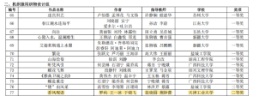

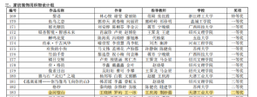







**6. 2024年第41届“唯尔佳”优秀新产品学生设计作品评比二等奖“敦煌织梦”**

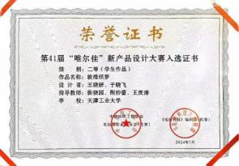

**7.** 2023年**第十五届中国高校纺织品设计大赛二等奖“豹头环眼 伺机待发”**

**8. 2023年第十五届中国高校纺织品设计大赛三等奖“纵横之间”**

**9. 2023年第十五届中国高校纺织品设计大赛三等奖“浪云”**

**10. 2023年第十五届中国高校纺织品设计大赛二等奖“荷影浮香”**

**11. 2023年第十五届中国高校纺织品设计大赛三等奖“一直游到海水变蓝”**













**12.2020年校级“师生合作”教学资源建设课题结题名单和优秀研究成果“机织物形成过程中纹板图、穿综图、组织图间的关系”动画设计**

 天津工业大学文件

**津工大[2020]34号**

关于公布2020年校级“师生合作”

教学资源建设课题结题名单和优秀研究成果

评选结果的通知

各学院、部、处及直属部门：

根据学校《关于开展校级“师生合作”教学资源建设课题结题验收和评选优秀研究成果的通知》的精神，学校组织专家组对各教学单位上报的课题结题材料和推荐的优秀研究成果进行了评审，114项课题完成研究任务，同意结题。其中，14项课题研究成果获优秀奖、24项课题研究成果获鼓励奖。现予以公布（见附件）。

根据《天津工业大学本科生课外实践活动的学分管理办法（2017年修订）》（津工大[2017]145号）文件的有关规定，参与上述114项课题研究的学生，每人获得1个课外实践学分；在此基础上，参与上述获得优秀奖和鼓励奖课题研究的学生，每人再获得1个课外实践学分。

希望各单位认真总结开展“师生合作”教学资源建设立项课题的组织管理经验，继续推动课题的深入实施，加快课题研究成果的应用、推广，促进教育教学质量不断提高。

特此通知

附件：一、校级“师生合作”教学资源建设课题结题汇总表

二、校级“师生合作”教学资源建设课题优秀奖汇总表

三、校级“师生合作”教学资源建设课题鼓励奖汇总表

天津工业大学

二〇二〇年五月二十八日

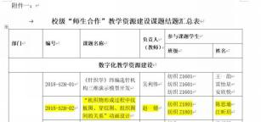

**13.2019年“唯尔佳”优秀新产品学生设计作品评比二等奖“如鲸向大海”**

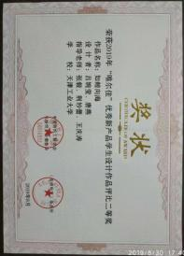

**14.2019年“唯尔佳”优秀新产品学生设计作品评比二等奖“葭”**

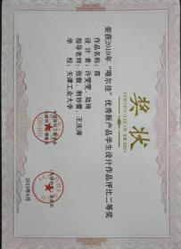

**15.2019年“唯尔佳”优秀新产品学生设计作品评比二等奖“智械狂舞”**

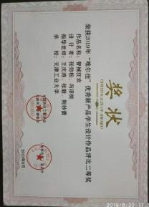

**16.2019年“唯尔佳”优秀新产品学生设计作品评比三等奖“乱花渐欲迷人眼”**

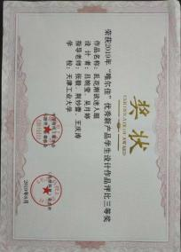

4

**17.2019年“唯尔佳”优秀新产品学生设计作品评比三等奖“飞云之下”**

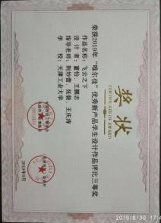

**18.2019年“唯尔佳”优秀新产品学生设计作品评比三等奖“凌冬之歌”**

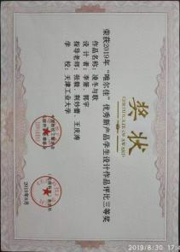

5

**19.2019年“唯尔佳”优秀新产品学生设计作品评比三等奖“凌星河”**

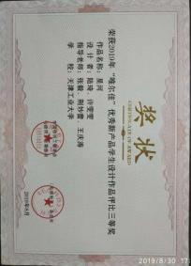

**20.2019年第十届红绿蓝杯一等奖“最炫民族风”**

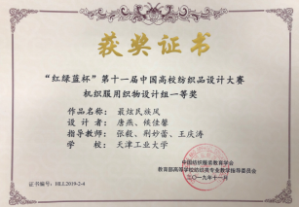

**21.2019年天津市级大学生创新创业训练计划项目结题证书**



